Tổng hợp Lễ hội nổi tiếng tại TP.HCM
Ghi chú tổng hợp: Bảng được tổng hợp từ 10 tài liệu Word gốc do người dùng cung cấp, sắp xếp theo thời gian tổ chức trong năm (tháng 1 → tháng 12, theo âm lịch trừ khi tài liệu ghi rõ dương lịch).
- Ô "Không có dữ liệu" nghĩa là tài liệu gốc không nêu thông tin ở mục đó; nội dung không được suy diễn hay bổ sung thêm.
- Lễ hội Trần Hưng Đạo có hai dịp tổ chức trong năm (mùng 30 Tết - mùng 3 tháng Giêng và 19-21 tháng Tám âm lịch); bảng xếp theo dịp sớm nhất trong năm (tháng Giêng), đầy đủ cả hai dịp được nêu trong ô "Thời gian tổ chức".
- Lễ hội Tết Nguyên Tiêu không có ngày/tháng cụ thể trong tài liệu gốc nên được xếp cuối bảng.
- Lễ hội Thần Rừng có thêm nội dung so sánh với Lễ hội Thần Lúa trong tài liệu gốc nên bảng có thêm cột "So sánh với lễ hội liên quan" (chỉ có dữ liệu ở dòng Thần Rừng).
- Cột "Hình ảnh" hiển thị một số ảnh tiêu biểu kèm chú thích/nguồn trích từ tài liệu gốc (do một số file gốc có rất nhiều ảnh, không thể đưa toàn bộ vào một ô bảng).
STT | Tên lễ hội | Thời gian tổ chức | Địa điểm diễn ra | Xếp hạng lễ hội hoặc di tích | Mục đích nhân văn | Lịch sử hình thành | Hoạt động chính: Phần Lễ - Phần Hội | Ý nghĩa lịch sử văn hóa | Đối tượng tôn vinh | Không gian kiến trúc | Điểm độc đáo | Hình ảnh | Bài viết | Video thực tế | Nguồn tài liệu tham khảo | So sánh với lễ hội liên quan (nội dung bổ sung)
1 | Lễ hội Trần Hưng Đạo (Lễ giỗ Đức Thánh Trần) | Lễ hội Mừng xuân đầu năm: từ chiều 30 Tết đến hết mùng 3 tháng Giêng (khai hội chính thức thường nối tiếp vào mùng 9 - 10 tháng Giêng).  Đại lễ giỗ Đức Thánh Trần: diễn ra trong 3 ngày, từ 19 đến 21 tháng Tám âm lịch (chính giỗ vào ngày 20/8). | Đền thờ Đức Thánh Trần Hưng Đạo, số 36 đường Võ Thị Sáu, phường Xuân Hòa, Thành phố Hồ Chí Minh (phần giới thiệu của tài liệu gốc ghi địa chỉ thuộc "Quận 1"). | Một trong những lễ hội tâm linh lớn nhất Thành phố Hồ Chí Minh, gắn với Đền thờ Đức Thánh Trần Hưng Đạo - di tích kiến trúc nghệ thuật cấp Thành phố. | Dịp Mừng xuân: cầu may mắn, quốc thái dân an, xin lộc đầu năm mới cho gia đình.  Dịp Đại lễ giỗ: tưởng niệm ngày mất, tri ân công đức bảo vệ giang sơn của vị anh hùng dân tộc. | Lễ hội bắt nguồn từ tục thờ Hưng Đạo Đại Vương Trần Quốc Tuấn của người Việt, được duy trì ở nhiều địa phương trên cả nước. Tại TP. Hồ Chí Minh, cộng đồng người Việt đã xây dựng Đền thờ Đức Thánh Trần (36 Võ Thị Sáu) vào năm 1932 để làm nơi thờ phụng và tưởng niệm ông. Kể từ đó, lễ hội được tổ chức đều đặn hằng năm, trở thành một hoạt động văn hóa – tín ngưỡng quan trọng của thành phố. | Lễ hội dịp Tết Nguyên Đán (Hội Xuân): đền mở cửa từ chiều 30 Tết; cao điểm ngay sau Giao thừa, hàng ngàn người đến thắp hương "xin lộc Đức Thánh Trần"; khai hội chính thức mùng 9 với sự tham gia của chính quyền quận, thành phố.  Đại lễ giỗ tháng Tám âm lịch (Hội chính ngạch) - kỳ lễ quan trọng nhất về tâm linh và di sản, gồm:  - Phần lễ: nghi thức niệm hương và khai lễ; lễ dâng hương; nghi thức đọc văn tế (ôn lại cuộc đời, sự nghiệp, chiến công của Hưng Đạo Đại Vương); nghi thức tế lễ cổ truyền (có thể có nam tế, nữ tế, dâng hoa, dâng trà, dâng rượu, dâng lễ vật).  - Phần hội: biểu diễn nghệ thuật truyền thống (văn nghệ, lân - sư - rồng); tham quan, tìm hiểu lịch sử; giao lưu văn hóa cộng đồng; hoạt động an sinh xã hội (trao học bổng, tặng quà cho người khó khăn). | Có ý nghĩa to lớn trong việc tưởng nhớ, tri ân công lao của Hưng Đạo Đại Vương Trần Quốc Tuấn; góp phần giáo dục truyền thống yêu nước, bồi đắp lòng tự hào dân tộc, gìn giữ bản sắc văn hóa Việt Nam, phát huy đạo lý "Uống nước nhớ nguồn" và tăng cường sự gắn kết cộng đồng. | Trần Hưng Đạo (tên thật Trần Quốc Tuấn, tước hiệu Hưng Đạo Đại Vương) - nhà chính trị, quân sự tài ba, vị tướng trụ cột nhà Trần, anh hùng dân tộc; sau khi mất được suy tôn là Đức Thánh Trần. Ông là Tổng chỉ huy quân đội Đại Việt trong ba cuộc kháng chiến chống quân Nguyên – Mông (1258, 1285, 1288), vận dụng chiến thuật "vườn không nhà trống" và làm nên chiến thắng Bạch Đằng năm 1288. Trước khi mất, ông căn dặn vua Trần Anh Tông: "Khoan thư sức dân để làm kế sâu rễ bền gốc, đó là thượng sách giữ nước." Ông để lại các tác phẩm Hịch tướng sĩ và Binh thư yếu lược. | Không có dữ liệu | Sự kết hợp hài hòa giữa tín ngưỡng dân gian, giáo dục truyền thống yêu nước và không gian văn hóa lịch sử ngay giữa đô thị hiện đại; Đền thờ còn có phòng trưng bày lịch sử thời Trần - nét riêng không nhiều nơi có. | 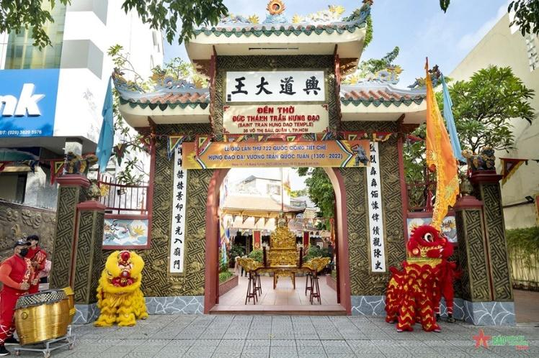  Hình ảnh Lễ giỗ Đức Thánh Trần Hưng Đạo (Nguồn: qdnd.vn)  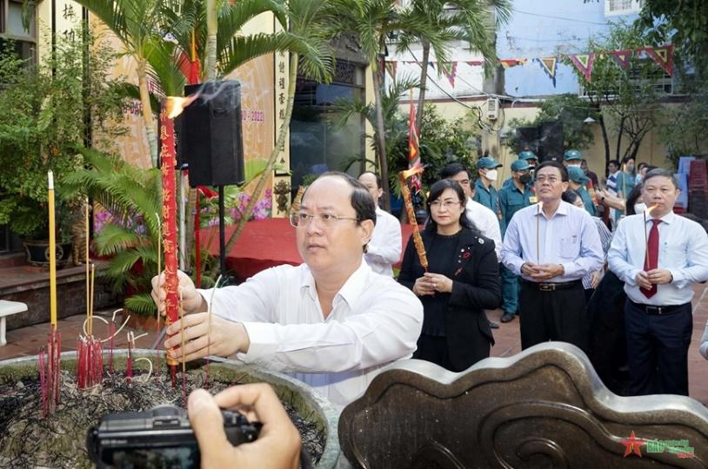  Hình ảnh Lễ giỗ Đức Thánh Trần Hưng Đạo (Nguồn: qdnd.vn) | https://tuoitre.vn/dulichtphcm/long-trong-le-gio-auc-thanh-tran-hung-aao-net-son-van-hoa-tin-nguong-giua-long-thanh-pho-107104544.htm  https://bantho.net/kien-thuc/le-gio-tran-hung-dao-tp-ho-chi-minh | https://youtu.be/OAZTxnZHQxU?si=4GQ39N8RwoZxncj8  https://youtu.be/ugnUEfyLu3Y?si=hC6_hJhL9uMIL4ZT  https://youtu.be/OoMt47Sv0D4?si=196IAaaX3C5YdPVc | Không có dữ liệu | Không có dữ liệu
2 | Lễ hội Khai hạ - Cầu an tại Lăng Tả quân Lê Văn Duyệt (Lăng Ông Bà Chiểu) | Mùng 7 Tết Âm lịch hàng năm. | Lăng Đức Thượng Công Tả Quân Lê Văn Duyệt, số 1 đường Vũ Tùng, phường Gia Định, Thành phố Hồ Chí Minh. | Năm 2022, được công nhận là di sản văn hóa phi vật thể quốc gia. | Cầu mong mưa thuận gió hòa, quốc thái dân an, và thể hiện lòng biết ơn, tôn kính đối với Tả quân Lê Văn Duyệt - người có công lớn trong việc khai phá, xây dựng và phát triển vùng đất Sài Gòn - Gia Định. | Lễ hội xuất phát từ lúc Đức Tả quân Lê Văn Duyệt còn làm Tổng trấn cai quản thành Gia Định. Ông chọn ngày mùng 7 Tết làm ngày Khai hạ - nghi thức kết thúc các hoạt động vui chơi trong Tết Nguyên đán, người dân quay lại cuộc sống thường nhật. | Phần lễ: chia thành nhiều phần trang trọng gồm hạ nêu, khai hạ, khai bút và khai ấn.  Phần hội: nhiều hoạt động nghệ thuật truyền thống: múa lân, đờn ca tài tử, dân ca, quan họ, hát bội với các trích đoạn cổ như "San Hậu", "Thần Nữ dâng ngũ linh kỳ"; viết thư pháp, xin chữ đầu năm.  Điểm mới những năm gần đây: phát động Tết trồng cây - vừa kế thừa tục lệ động thổ, tịch điền sau Tết, vừa lan tỏa thông điệp bảo vệ môi trường trong không gian đô thị. | Không chỉ là sự kiện văn hóa, tín ngưỡng đặc thù riêng của vùng đất Gia Định - Sài Gòn xưa, mà còn là dịp để người dân thể hiện lòng biết ơn, tưởng nhớ công lao của Tả quân Lê Văn Duyệt trong công cuộc khai hoang, mở đất phương Nam, thu hút rất đông người dân địa phương và khách thập phương đến chiêm bái. Lăng Đức thượng công (Lăng Ông Bà Chiểu) xây dựng năm 1848 dưới thời vua Thiệu Trị, là "trái tim của ký ức tập thể" vùng đất Gia Định - Sài Gòn, nơi hội tụ các giá trị tâm linh, kiến trúc và văn hóa truyền thống của người dân Nam Bộ qua gần hai thế kỷ. | Đức Tả quân Lê Văn Duyệt (1764-1832) - nhân vật lịch sử lỗi lạc, sinh ra trong một gia đình nông dân tại làng Hòa Khánh (nay thuộc Cái Bè, Tiền Giang). Dưới triều vua Gia Long và Minh Mạng, ông hai lần giữ chức Tổng trấn Gia Định Thành, cai quản toàn bộ 5 trấn phương Nam; thực hiện chính sách khuyến nông, mở mang giao thương, giữ gìn an ninh biên giới. Người dân Nam Bộ tôn vinh ông là vị tướng "tận trung báo quốc, tận hiếu với dân". | Không có dữ liệu | Nơi đây nổi tiếng linh thiêng về cầu công danh, sự nghiệp - bắt nguồn từ uy tín và quyền năng "tiền trảm hậu tấu" của Tả quân khi còn tại thế; người dân tin rằng tinh thần quả cảm, trí tuệ mẫn tiệp của ông vẫn phù trợ cho người có chí cầu tiến, mong thăng tiến quan lộ hoặc thành công thương trường. Nhiều loại hình sân khấu (hát bội, cải lương) hiện vẫn dàn dựng các vở diễn nghiêm túc về ông như "Lê Công kỳ án", "Người mang 9 án tử", "Trung thần". | 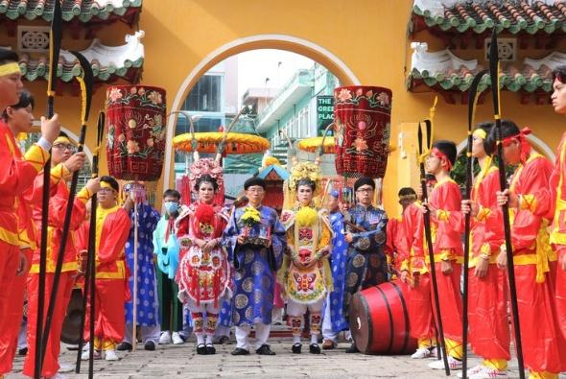  Lễ rước bằng công nhận di sản văn hóa quốc gia vào chánh điện thờ Đức Tả quân Lê Văn Duyệt (Nguồn: vnexpress.net)  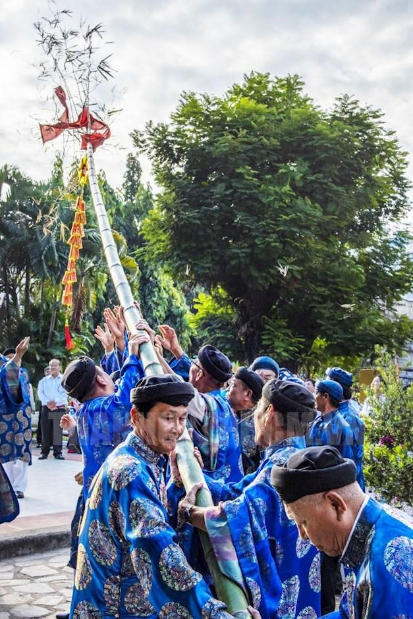  Nghi thức hạ nêu trong ngày lễ Khai hạ - Cầu an (Nguồn: hcmcpv.org.vn)  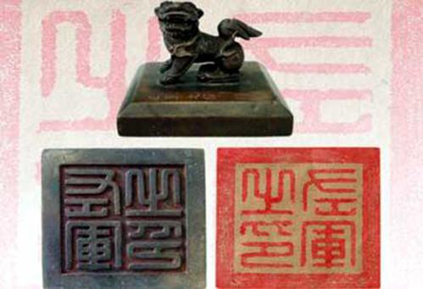  Ấn đồng của Tả quân Lê Văn Duyệt (Nguồn: Bảo tàng TP.HCM) | https://luatminhkhue.vn/sam-le-dang-huong-lang-ong-ba-chieu.aspx  https://vnexpress.net/tp-hcm-de-xuat-an-ta-quan-le-van-duyet-la-bao-vat-quoc-gia-3653108.html  https://hcmcpv.org.vn/tin-tuc/le-hoi-o-lang-ta-quan-le-van-duyet-nhung-gia-tri-nhan-van-ben-vung-1491898577 | https://youtu.be/OUHv15NMl8w  https://youtu.be/POhVLT9kMrQ?si=CFshgTY6MuYtgO2d  https://www.youtube.com/watch?v=LCOgf6PkIkg  https://www.youtube.com/watch?v=XRwUqXmMytE  https://www.youtube.com/watch?v=9OunxSx9Ny4 | Không có dữ liệu | Không có dữ liệu
3 | Lễ hội Chùa Bà Thiên Hậu (lễ hội Chùa Bà Bình Dương) | Tổ chức hàng năm vào tháng Giêng âm lịch, liên tục từ mùng 9 đến hết ngày rằm tháng Giêng (Tết Nguyên tiêu). | Chùa Bà Thiên Hậu: Cơ sở 1 (Chùa Bà truyền thống) số 4 đường Nguyễn Du và Cơ sở 2 Lô K6A, đường Lê Hoàn, phường Bình Dương, Thành phố Hồ Chí Minh. | Lễ hội dân gian lớn nhất vùng Đông Nam Bộ, được xếp hạng di sản du lịch tâm linh cấp vùng trọng điểm. Chùa được công nhận Di tích Lịch sử - Văn hóa cấp Quốc gia năm 1993. | Cầu nguyện quốc thái dân an, gia đạo bình an.  Thắt chặt tình đoàn kết giữa các cộng đồng dân cư.  Lan tỏa giá trị nhân văn qua các hoạt động thiện nguyện.  Giáo dục học sinh gìn giữ nét đẹp văn hóa truyền thống. | Chùa Bà Bình Dương được xây dựng vào khoảng năm 1883, bởi cộng đồng người Hoa từ Trung Quốc di cư đến. Năm 1993, chùa được công nhận là Di tích Lịch sử - Văn hóa cấp Quốc gia. Lễ hội được hình thành ngay từ khi ngôi miếu ra đời và được nâng tầm quy mô qua từng năm. Ban đầu, lễ hội là dịp tế lễ nội bộ của các hội quán người Hoa. Trải qua thời gian, lễ hội dung hòa sâu sắc với văn hóa Nam Bộ, biến thành ngày hội xuân lớn chung của cả người Việt, người Hoa và du khách thập phương để cầu một năm mưa thuận gió hòa, làm ăn phát đạt. | Phần lễ: nghi thức tắm Bà vào đêm mùng 8, dâng hương tạ ơn thần linh và nghi thức rước kiệu Bà tuần du truyền thống.  Phần hội: đấu giá đèn lồng thánh hiển, liên hoan diễu hành lân sư rồng quy mô lớn, biểu diễn nghệ thuật đường phố và ẩm thực đường phố với các gian hàng bày bán nhiều món ăn truyền thống của người Việt – Hoa. | Sự kiện bảo tồn di sản văn hóa, nghệ thuật gốm miếu Quảng Đông. Lễ hội minh chứng cho tiến trình giao thoa văn hóa lâu đời giữa người Việt và người Hoa. | Thiên Hậu Thánh Mẫu (tên thật là Lâm Mặc Nương, sống tại Phúc Kiến, Trung Quốc thế kỷ X) - vị nữ thần có khả năng tiên tri thiên văn, thủy triều, chuyên xuất thần cứu giúp tàu thuyền gặp nạn, được nhân dân suy tôn làm thần bảo hộ biển cả, hộ mệnh cho những chuyến hải hành. Lễ hội cũng vinh danh tính nhân ái của cộng đồng địa phương. | Chùa Bà Thiên Hậu được xây theo kiểu kiến trúc chữ "Tam" cổ kính. Toàn bộ công trình gồm ba dãy nhà liền kề với mái ngói âm dương uốn cong vút, phía trước hiên treo hàng nghìn vòng nhang lớn tạo không gian thiêng liêng đặc trưng. | Lễ hội của lòng nhân ái: nổi tiếng cả nước với danh hiệu "Lễ hội nghĩa tình" khi người dân tự phát cấp nước uống, đồ ăn nhẹ, phát nhang và vá xe hoàn toàn miễn phí cho du khách thập phương.  Đại hội lân sư rồng: điểm rước kiệu quy tụ hơn 25 đoàn lân sư rồng hùng hậu hàng đầu khu vực cùng diễu hành hành hương, biểu diễn nghệ thuật phun lửa trên phố.  Nghi thức đấu giá đèn lồng: du khách và doanh nghiệp tham gia đấu giá 9 chiếc lồng đèn thánh hiển để cầu lộc làm ăn; Ban tổ chức quyên góp toàn bộ hàng tỷ đồng tiền đấu giá vào quỹ từ thiện cứu trợ xã hội. | 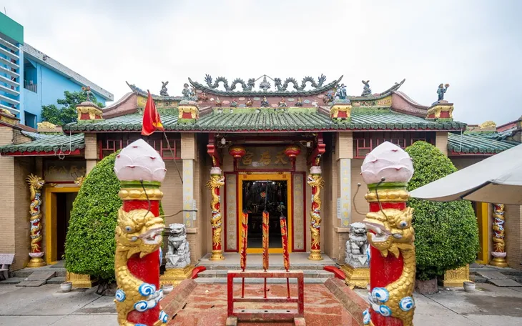  Kiến trúc mặt tiền Chùa Bà Thiên Hậu với mái ngói cẩn gốm cổ kính ngày khai hội (Nguồn: Tổng hợp)  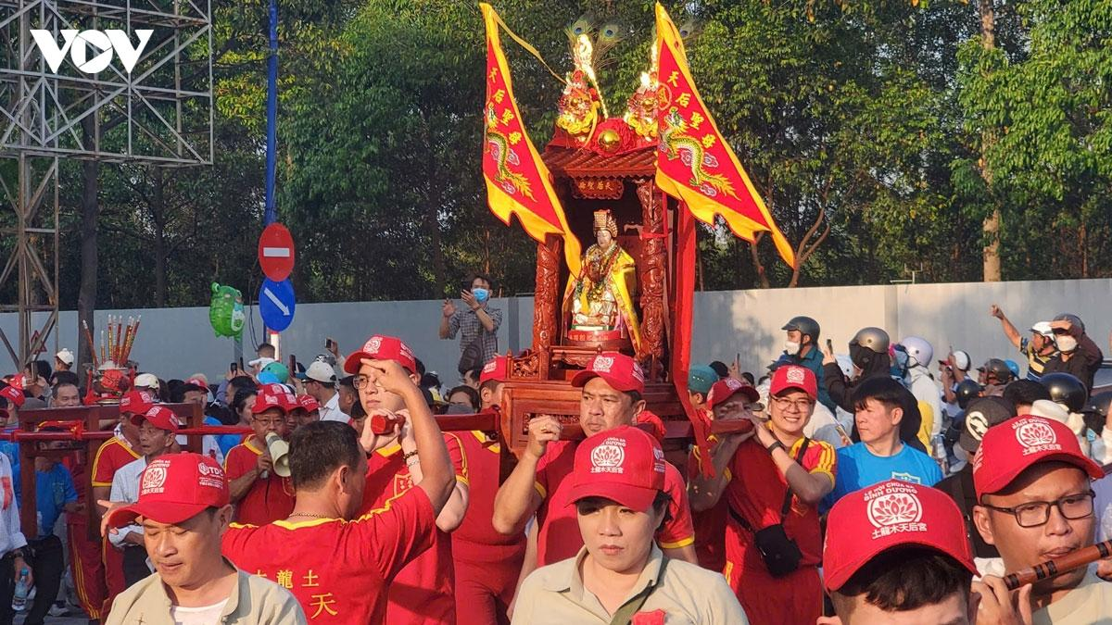  Hàng ngàn người dân vây quanh kiệu diễu hành của Bà Thiên Hậu trên đường phố ngoại ô (Nguồn: vov.vn)  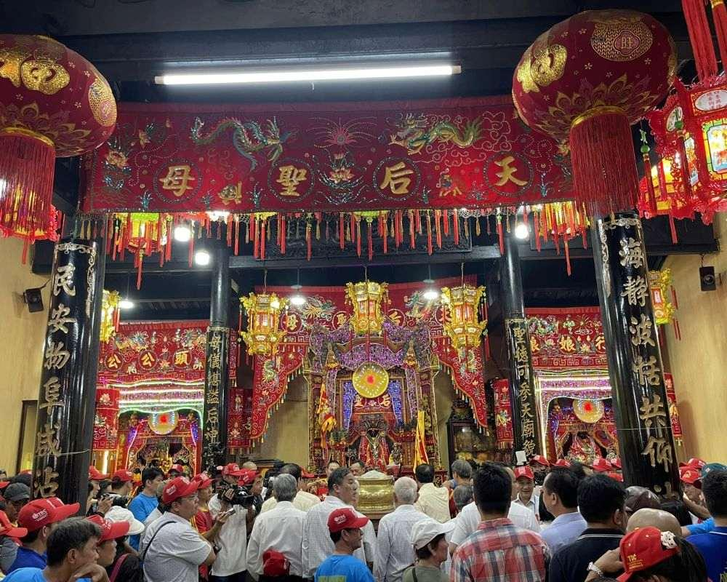  Người dân thành tâm dâng hương, dâng lễ vật cầu an lành trước Bà Thiên Hậu trong chánh điện (Nguồn: Tổng hợp) | https://vtv.vn/chua-ba-binh-duong-linh-thieng-giua-long-do-thi-100250815215419929.htm  https://laodong.vn/van-hoa-giai-tri/le-ruoc-kieu-ba-thien-hau-o-binh-duong-co-hang-nghin-nguoi-tham-gia-1660446.ldo  https://dulichbinhduong.org.vn/du-lich/le-hoi-chua-ba-thien-hau/ct | https://www.youtube.com/watch?v=4u835ZqB6A0  https://www.youtube.com/watch?v=e9YN7sbCnTk | Ủy ban Thường vụ Quốc hội, Nghị quyết số 1685/NQ-UBTVQH15 về việc sắp xếp đơn vị hành chính cấp xã của Thành phố Hồ Chí Minh.  Huỳnh Ngọc Trảng (2002), Sổ tay hành hương đất phương Nam, NXB Tổng hợp TP.HCM.  Cục Du lịch Quốc gia Việt Nam, Hồ sơ quản lý di sản và phát triển sản phẩm du lịch tâm linh vùng Đông Nam Bộ. | Không có dữ liệu
4 | Lễ hội Dinh Cô (Long Hải) | 3 ngày, từ ngày 10 đến 12 tháng Hai âm lịch hằng năm (Lễ Nghinh Cô chính diễn ra vào sáng ngày 12/2 âm lịch). | Khu di tích Dinh Cô và khu vực bãi biển ngay phía trước dinh thờ, xã Long Hải, Thành phố Hồ Chí Minh. | Di sản văn hóa phi vật thể Quốc gia (ghi danh năm 2023). Trước đó, khu di tích Dinh Cô được Bộ Văn hóa - Thông tin công nhận Di tích Lịch sử - Văn hóa cấp Quốc gia năm 1995. | Cầu quốc thái dân an, mưa thuận gió hòa, tri ân công đức của Cô và gìn giữ nét đẹp văn hóa biển đặc trưng của ngư dân. | Lễ hội bắt đầu hình thành từ cuối thế kỷ XVIII, gắn liền với câu chuyện về cô gái trẻ Lê Thị Hồng (quê Bình Định) giàu lòng nhân ái, không may tử nạn tại vùng biển này. Cảm kích trước sự linh thiêng khi Cô thường hiển linh phù hộ ngư dân vượt qua sóng gió, dân làng lập miếu thờ tôn kính gọi là "Long Hải Thần Nữ". Nguồn gốc lễ hội hòa quyện chặt chẽ với tín ngưỡng thờ Nữ thần và thờ Mẫu của người Nam Bộ, đồng thời lồng ghép sâu sắc với tín ngưỡng thờ Thần biển (Cá Ông, Thủy Thần), biến lễ vía Cô thành một lễ cầu ngư, cầu an quy mô lớn của toàn vùng duyên hải. Năm 1995, khu di tích được công nhận Di tích Lịch sử - Văn hóa cấp Quốc gia; năm 2023 được ghi danh Di sản văn hóa phi vật thể quốc gia. | Phần lễ: các nghi thức truyền thống trang nghiêm gồm lễ cầu an, cúng cô hồn, và đặc biệt là Lễ Nghinh Cô diễn ra vào sáng ngày 12 tháng 2 Âm lịch - hàng chục chiếc ghe thuyền trang trí lộng lẫy rước bài vị của Cô từ biển về nhập dinh.  Phần hội: diễn ra sôi nổi với các chương trình nghệ thuật sân khấu hóa, biểu diễn lân - sư - rồng quy mô lớn, các trò chơi dân gian miền biển như đan lưới, thi đi cà kheo, cùng các màn trình diễn mô tô nước và thả diều nghệ thuật. | Lễ hội Dinh Cô thể hiện đời sống tín ngưỡng phong phú của ngư dân Long Hải đối với Cô - vị thần được nhân dân tôn kính là người bảo hộ trên biển; góp phần bảo tồn và phát huy những giá trị văn hóa truyền thống của cư dân vùng biển Nam Bộ. Thông qua các nghi lễ như rước kiệu, dâng hương, tế lễ và các hoạt động nghệ thuật dân gian, lễ hội giúp gìn giữ bản sắc văn hóa địa phương, truyền lại nét đẹp truyền thống cho các thế hệ mai sau, đồng thời tăng cường sự đoàn kết và gắn bó trong cộng đồng. | Cô (Lê Thị Hồng) - được tôn kính gọi là "Long Hải Thần Nữ", người bảo hộ trên biển. Khác với nhiều lễ hội truyền thống thờ các vị anh hùng dân tộc hay Thành hoàng làng, Lễ hội Dinh Cô thờ Cô - một thiếu nữ gặp nạn trên biển được người dân tin là thường hiển linh cứu giúp ngư dân. Lễ hội còn kết hợp tín ngưỡng thờ Mẫu (Nữ thần), thờ Nam Hải Đại Tướng Quân (cá Ông) và Bà Thủy. | Không có dữ liệu | Sự hòa quyện của nhiều tín ngưỡng (thờ Cô, thờ Mẫu, thờ Cá Ông, thờ Bà Thủy) trong cùng một lễ hội là nét đặc sắc hiếm có ở Việt Nam. Với lịch sử hơn 200 năm, đây được xem là một trong những lễ hội tiêu biểu và có quy mô lớn của cư dân ven biển Nam Bộ, thu hút đông đảo ngư dân và du khách từ nhiều tỉnh, thành về tham dự mỗi năm. | 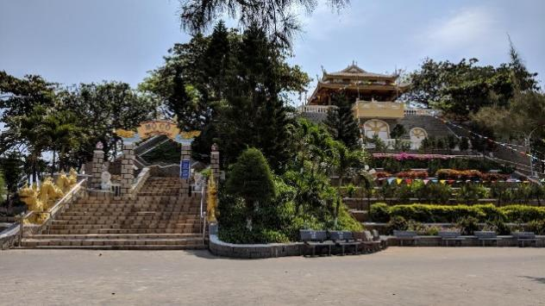  Khu di tích Mộ Cô trên đồi Cô Sơn (Nguồn: m.aseantraveller.net)  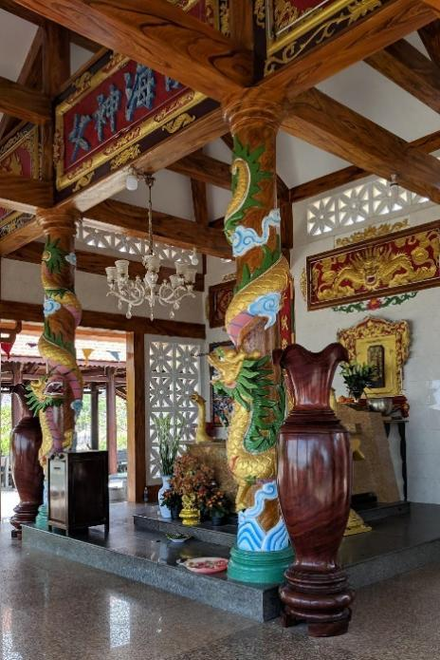  Mộ Cô sau trùng tu được bài trí trong ngôi nhà mồ khang trang (Nguồn: m.aseantraveller.net) | https://www.baotangbrvt.org.vn/le-hoi-nghinh-co-long-hai/  https://vinwonders.com/vi/wonderpedia/news/dinh-co-long-hai-ba-ria-vung-tau/ | https://youtu.be/cv77tdhaziM?si=8Lzw_YVYDYwQOFnx  https://www.youtube.com/watch?v=F2xhF8w1R1s  https://youtu.be/NNGBvcPSCQs?si=hK-CUGVpsopSDg4N  https://youtu.be/sRA6DONEXb8?si=AnaDix4rwvgX4kEf | Không có dữ liệu | Không có dữ liệu
5 | Lễ hội Sayangva (Lễ cúng Thần Lúa) của người Chơ-ro | Tổ chức hàng năm vào tháng 3 âm lịch, sau khi đồng bào kết thúc vụ thu hoạch rẫy; thường diễn ra vào những đêm trăng sáng từ giữa tháng 2 đến giữa tháng 3 âm lịch. | Các xã có người Chơ-ro sinh sống ở Thành phố Hồ Chí Minh như xã: Xuân Sơn, Bầu Lâm, Ngãi Giao, Kim Long, Nghĩa Thành. Nơi tổ chức trang trọng nhất là Nhà văn hóa dân tộc Chơ Ro, xã Kim Long, Thành phố Hồ Chí Minh. | Sự kiện tín ngưỡng - nông nghiệp lớn nhất và lâu đời nhất của tộc người Chơ-ro, được đưa vào danh mục bảo tồn nghiêm ngặt và phát triển gắn liền với du lịch cộng đồng. | Tạ ơn thần linh và Thần Lúa ban tặng nguồn sống, mùa màng tươi tốt.  Cầu xin mưa thuận gió hòa, bảo hộ bản làng no đủ vào vụ sau.  Giáo dục lòng biết ơn và ý thức hòa hợp với thiên nhiên.  Củng cố khối đại đoàn kết, gắn kết cộng đồng tộc người. | Lễ hội bắt nguồn từ tín ngưỡng lúa rẫy nguyên thủy của người Chơ-ro gắn liền với núi rừng Đông Nam Bộ. Trải qua nhiều biến động lịch sử, nghi lễ này được bảo lưu nguyên vẹn để tiếp nối mạch nguồn văn hóa cốt lõi qua các thế hệ. | Chuẩn bị: là lễ hội quan trọng nhất trong năm nên người Chơ Ro chuẩn bị rất chu đáo, quan trọng nhất là dựng cây nêu - biểu tượng giao hòa, kết nối giữa con người với thần linh, dựng ở giữa sân nhà cộng đồng, trên ngọn có bông lúa to, xung quanh gắn lông chim chèo bẻo và lông gà (biểu tượng sức mạnh, khôn khéo, sung túc); gốc cây buộc vật hiến tế (gà, lợn) cùng hũ rượu.  Phần lễ: đoàn phụ nữ đã có chồng, ngoài 40 tuổi (theo chế độ mẫu hệ) lên rẫy rước hồn lúa về giữa tiếng hòa tấu cồng chiêng rộn rã; chủ lễ (nam giới) khấn tổ tiên, các vị Thần chứng giám lòng thành, cảm ơn thần linh, tổ tiên đã phù hộ mùa màng, cầu tiếp tục phù trợ.  Phần hội: múa vũ điệu truyền thống quanh cây nêu, diễn xướng cồng chiêng, đàn tre, đàn môi, trò chơi dân gian (đẩy gậy, bắn nỏ).  Điểm mới mang tính nhân văn: lồng ghép khám bệnh, phát thuốc miễn phí, tặng quà an sinh xã hội cho bà con khó khăn. | Sự kiện giữ gìn kho tàng âm nhạc và kỹ nghệ chế tác nhạc cụ tre nứa cổ xưa của người bản địa. Lễ hội bồi đắp triết lý nhân văn về tình yêu đất đai và tinh thần cần cù lao động của cha ông. | Yàng (Thần linh), tiêu biểu là Thần Lúa (Yang Va). Ngoài ra, ngày hội cũng tôn vinh vai trò giữ lửa bản sắc của các Già làng, nghệ nhân và thành quả lao động của cả cộng đồng. | Kiến trúc lễ hội gắn liền với không gian Nhà Dài truyền thống và Cây Nêu tế thần. Cây nêu được dựng trang trọng giữa sân lễ bằng tre già, trang trí hoa văn rực rỡ, tượng trưng cho trục vũ trụ nối liền con người với thế giới thần linh. | Mâm lễ vật nguyên bản: bắt buộc phải có sản vật tự nhiên gồm rượu cần, cơm lam, bánh dày và đặc biệt là món Canh bồi - món ăn truyền thống nấu từ lá rau nhíp và đọt mây rừng.  Nghi thức rước hồn lúa: già làng đi ra rẫy rước những bông lúa tốt nhất về kho, dâng rượu cúng vào kho vựa để gọi hồn lúa ở lại, bảo vệ thóc gạo không bị hư hao.  Đêm văn hóa Chơ-ro: phần hội kéo dài xuyên đêm dưới ánh lửa bập bùng; mọi người cùng uống rượu cần, thưởng thức thịt nướng và hòa nhịp theo tiếng cồng chiêng vang vọng giữa đại ngàn ngoại ô. | 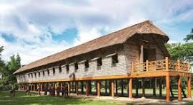  Kiến trúc Nhà Dài truyền thống của người Chơ-ro (Nguồn: Tổng hợp)  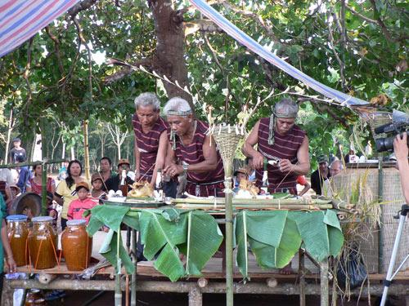  Già làng trang nghiêm thực hiện nghi thức dâng rượu cần và khấn tạ ơn Thần Lúa (Nguồn: thanhnien.vn)  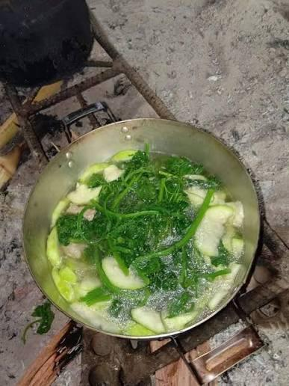  Món Canh bồi - món ăn truyền thống nấu từ lá rau nhíp và đọt mây rừng (Nguồn: Tổng hợp) | https://vtv.vn/doi-song/bao-ton-va-phat-huy-gia-tri-le-cung-than-lua-cua-nguoi-cho-ro-20240719124136859.htm  https://vietnamnet.vn/le-hoi-sayangva-dau-an-ve-nghi-le-nong-nghiep-cua-nguoi-choro-740463.html | https://youtu.be/EisH2tzXsNM  https://www.youtube.com/watch?v=LhC-n4-OQPo  https://www.youtube.com/watch?v=BlG2RL6M0G8 | Ủy ban Thường vụ Quốc hội, Nghị quyết số 1685/NQ-UBTVQH15 về việc sắp xếp các đơn vị hành chính cấp xã của Thành phố Hồ Chí Minh.  Bảo tàng tỉnh Đồng Nai & Viện Khoa học Xã hội vùng Nam Bộ, Hồ sơ khoa học Di sản văn hóa phi vật thể quốc gia Lễ hội Sayangva của người Chơ-ro.  Cục Du lịch Quốc gia Việt Nam, Cơ sở dữ liệu tài nguyên du lịch văn hóa bản địa khu vực Đông Nam Bộ. | Không có dữ liệu
6 | Lễ hội Ốp Yang Vri (Lễ cúng Thần Rừng) của người Chơ-ro | Tín ngưỡng Thần Rừng gồm hai giai đoạn chính: tục "Mở cửa rừng" xin phép thần linh vào tháng Giêng âm lịch, và Đại lễ cúng Nhang rừng tạ ơn vào tháng 3 âm lịch (thường lồng chung với lễ cúng Thần Lúa). | Các xã có người Chơ-ro sinh sống ở Thành phố Hồ Chí Minh như xã: Xuân Sơn, Bầu Lâm, Ngãi Giao, Kim Long, Nghĩa Thành. Điển hình nhất là tại cánh đồng Cà Mum, xã Xuân Sơn. | Là một trong hai lễ hội lớn nhất của người Chơ-ro, được đưa vào danh mục bảo tồn nghiêm ngặt và phát triển gắn liền với du lịch cộng đồng. | Nhằm tạ ơn Thần Rừng đã che chở, mang lại mưa thuận gió hòa, mùa màng bội thu và cầu bình an cho buôn làng. | Lễ hội bắt nguồn từ tín ngưỡng lúa rẫy nguyên thủy của người Chơ-ro gắn liền với núi rừng Đông Nam Bộ. Lễ cúng Thần rừng trước kia thường kéo dài trong nhiều ngày đêm. Hiện nay, người dân đã thay đổi nhận thức nên chỉ tổ chức một đến hai ngày, nhưng vẫn đảm bảo thực hiện đầy đủ các nghi thức, dâng lễ vật lên thần linh. | Phần lễ: ngay từ trước lễ hội, người Châu Ro đã mua sắm, bày biện lễ vật chu đáo; lễ được thực hiện ngoài trời, dưới gốc cây cổ thụ do già làng chọn làm nơi linh thiêng; vật phẩm dâng Thần rừng (lợn, dê) do dân làng tự nguyện đóng góp, để nguyên con, sau khi giết, cạo lông, mổ ruột thì đặt lên bàn tế thần rồi mới xẻ thịt chế biến. Lễ cúng do già làng làm chủ lễ, khấn vái bằng tiếng Chơ Ro, mời Thần Rừng, các vị thần linh chứng giám và mời tổ tiên về dự tiệc cùng dân làng.  Phần hội: sau phần nghi thức tâm linh, bà con đốt lửa trại, nhảy múa điệu múa cồng chiêng truyền thống, uống rượu cần và tham gia các trò chơi dân gian, tạo nên không khí văn hóa cộng đồng sôi động. | Lễ cúng Thần rừng là nét đẹp văn hóa đậm đà bản sắc dân tộc của người Châu Ro; qua lễ hội, thế hệ trẻ được truyền dạy nét đẹp văn hóa truyền thống của cha ông, để không bị mai một qua thời gian. Lễ hội cũng giáo dục thế hệ trẻ ý thức tôn trọng, bảo vệ rừng và hệ sinh thái. | Yang Vri (Thần Rừng). | Không gian tổ chức ngoài trời, dưới gốc cây cổ thụ, thường chọn bìa rừng hoặc cánh đồng hoang sơ (điển hình là cánh đồng Cà Mum, xã Xuân Sơn). | Vật biểu trưng là thuyền bằng bẹ chuối đặt thức cúng để đưa tiễn thần linh. Nghi thức đặc trưng: già làng rước nhang, khấn vái và cắm nhang xung quanh gốc cây cổ thụ. Vật hiến tế: heo làm sạch để nguyên con lên bàn tế, cúng xong mới xẻ thịt chia cho dân làng. | 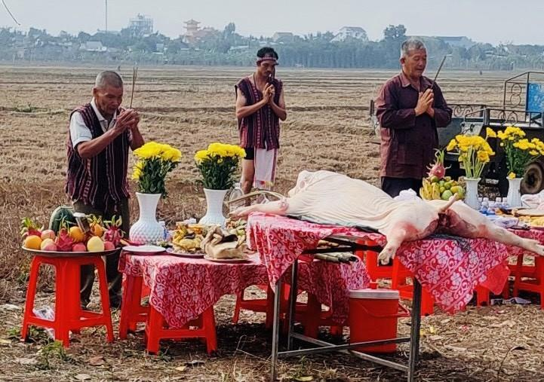  Nghi thức cúng thần Rừng tại cánh đồng Cà Mum - xã Xuân Sơn (Nguồn: Báo Biên Phòng)  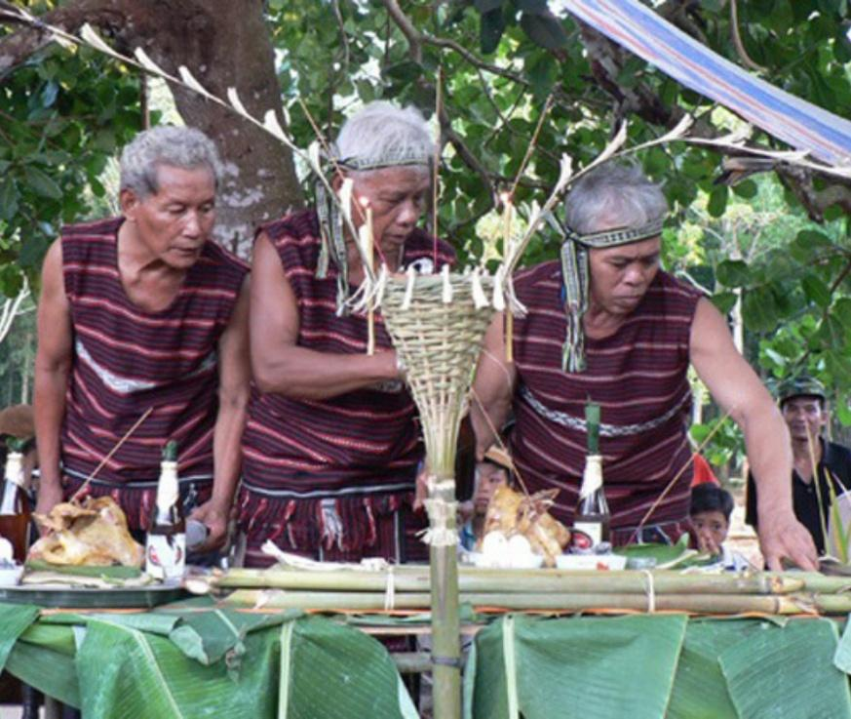  Chuẩn bị lễ cúng thần Rừng (Nguồn: mia.vn)  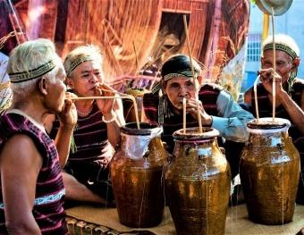  Nghi thức cúng thần Rừng (Nguồn: mia.vn) | https://www.bienphong.com.vn/net-dep-van-hoa-cua-nguoi-chau-ro-qua-le-hoi-cung-nhang-rung-post466895.html  https://phunuvietnam.vn/phu-nu-cho-ro-kheo-nau-cac-mon-an-truyen-thong-20240827163749308.htm  https://baophutho.vn/bao-ton-lan-toa-van-hoa-cho-ro-220974.htm | https://www.youtube.com/watch?v=4G5e98CKvX8 | Không có dữ liệu | So sánh với Lễ cúng Thần Lúa (Ốp Yang Va):  - Ý nghĩa lõi - Thần Rừng: tạ ơn rừng che chở, ban sản vật, cầu không bị thú dữ phá hoại, cầu bình an tránh dịch bệnh | Thần Lúa: tạ ơn mùa màng bội thu, cầu mưa thuận gió hòa vụ tới, ngày Tết mừng lúa mới.  - Không gian tổ chức - Thần Rừng: ngoài trời, dưới gốc cây cổ thụ, bìa rừng/cánh đồng hoang sơ | Thần Lúa: tại nhà sàn, kho lúa gia đình hoặc Nhà văn hóa cộng đồng.  - Vật biểu trưng - Thần Rừng: thuyền bằng bẹ chuối | Thần Lúa: cây nêu bằng cây vàng nghệ, ngọn hình bông lúa gắn lông chim chèo bẻo.  - Nghi thức đặc trưng - Thần Rừng: già làng rước nhang, khấn vái, cắm nhang quanh gốc cây | Thần Lúa: rước "hồn lúa" (Mây va) từ rẫy về kho.  - Vật hiến tế - Thần Rừng: heo để nguyên con lên bàn tế, cúng xong xẻ thịt chia dân làng | Thần Lúa: gạo làm rượu cần bắt buộc thu hoạch từ rẫy chính gia chủ.  - Tần suất hiện nay - Thần Rừng: đã mai một nhiều do rừng tự nhiên thu hẹp, có nơi 3 năm mới tổ chức một lần | Thần Lúa: duy trì đều đặn hằng năm, được chính quyền phục dựng mạnh mẽ.
7 | Lễ hội Mùa trái chín (Lái Thiêu) | Tổ chức vào tháng 6 dương lịch, ngày khai mạc luôn trùng vào ngày Tết Đoan Ngọ (mùng 5 tháng 5 âm lịch). Chuỗi sự kiện diễn ra liên tục từ 7 đến 9 ngày trong mùa nông sản chín rộ. | Khu vực Cầu Ngang và bờ kè sông thuộc phường Thuận An, Thành phố Hồ Chí Minh. Không gian kết nối trực tiếp với chuỗi nhà vườn sinh thái rộng hơn 529 ha ven sông Sài Gòn. | Nằm trong danh sách Top 100 lễ hội biểu tượng Việt Nam. Là sự kiện di sản du lịch văn hóa - nông nghiệp cấp vùng trọng điểm khu vực Đông Nam Bộ. | Tôn vinh giá trị lao động, thúc đẩy mô hình nông nghiệp sinh thái tuần hoàn.  Bảo tồn, khôi phục thương hiệu lịch sử "Vườn trái cây cổ Lái Thiêu".  Giáo dục nâng cao nhận thức bảo vệ mảng xanh đô thị.  Tạo không gian sinh hoạt văn hóa dân gian, gắn kết tình cảm gia đình. | Sự kiện xuất phát từ phong tục ăn mừng mùa hoa quả chín và lễ tạ ơn Thổ thần của cư dân xưa. Từ năm 2013, lễ hội được nâng tầm quy mô lớn cấp vùng và tiếp tục được duy trì bền vững sau khi sáp nhập vào Thành phố Hồ Chí Minh. | Phần lễ: vinh danh các nghệ nhân làm vườn xuất sắc, khai mạc hội chợ, giải chạy việt dã "Cung đường mùa trái chín".  Phần hội: tổ chức hơn 120 gian hàng nông sản giá bình ổn, Liên hoan ẩm thực "Ngọt ngào phương Nam", hội thi ảnh nghệ thuật, và hội diễn Đờn ca tài tử hằng đêm. | Sự kiện bảo tồn di sản văn hóa phi vật thể Đờn ca tài tử Nam Bộ. Lễ hội giúp học sinh hiểu sâu về lịch sử khẩn hoang, mở cõi và bồi đắp lòng biết ơn công lao canh tác của cha ông. | Đối tượng tôn vinh cốt lõi là Người nông dân và nông sản bản địa. Trong đó, quả Măng cụt Lái Thiêu - thức quả đạt kỷ lục đặc sản Việt Nam với đặc trưng vỏ mỏng, vị ngọt thanh bùi - là biểu tượng trung tâm. | Kiến trúc lễ hội mang đặc trưng sông nước Nam Bộ. Các sân khấu nổi được thiết kế mộc mạc đặt cạnh rạch Vàm Búng, ứng dụng kỹ thuật số ánh sáng mặt nước nhằm tái hiện cảnh giao thương xưa và phản ánh xu hướng đô thị xanh. | Văn hóa ẩm thực đặc trưng: nổi tiếng với món Gỏi gà măng cụt (kết hợp măng cụt xanh vừa chín tới, giòn bùi với thịt gà thả vườn xé phay), ngoài ra còn có đặc sản gà nướng sầu riêng độc lạ.  Hành trình sinh thái tương tác: du khách được đạp xe vào các vườn quả trăm tuổi, tự tay hái chín cây ăn tại chỗ và tham quan làng nghề gốm sứ cổ truyền.  Sân khấu vọng cổ mộc mạc: không gian âm nhạc tự phát, ngẫu hứng; du khách ngồi dưới hiên lá mành, thưởng trà và nghe các nhà vườn ca vọng cổ.  Sân khấu nổi trên rạch Vàm Búng: vở diễn hoạt cảnh 5 chương gồm "Đất lành hội tụ", "Hương sắc Lái Thiêu", "Một khúc tình quê", "Măng cụt - Giáng châu tứ", "Lái Thiêu mùa hẹn". | 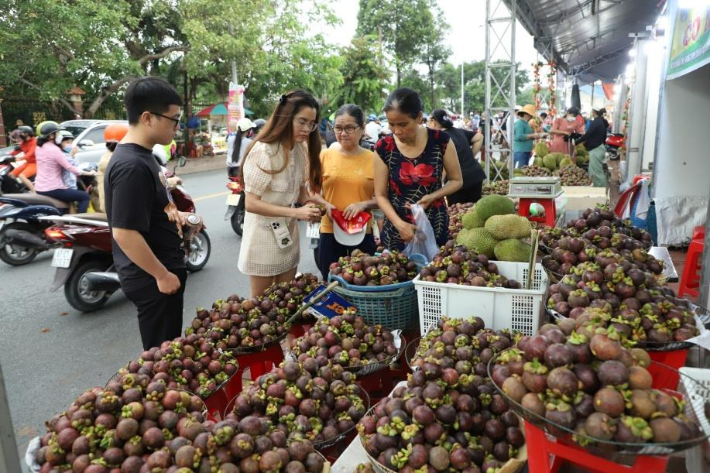  Người dân tấp nập trước các sạp hàng trái cây trong lễ hội (Nguồn: vietnamtourism.gov.vn)  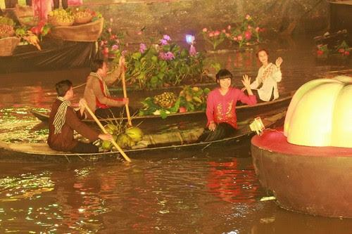  Không gian sân khấu nổi biểu diễn hoạt cảnh trên rạch Vàm Búng (Nguồn: vamvo.com)  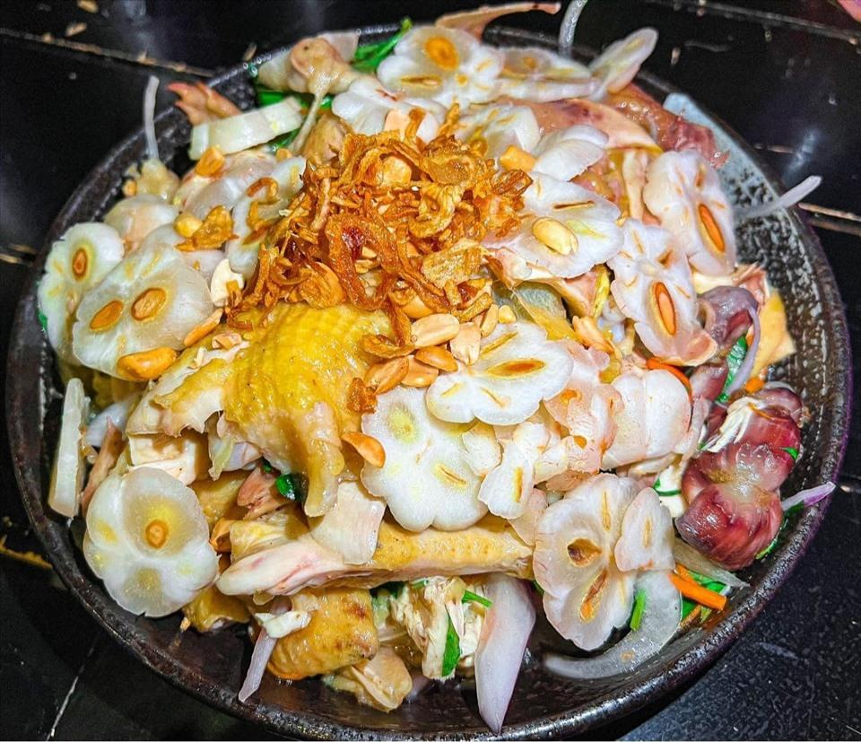  Món đặc sản Gỏi gà măng cụt Lái Thiêu (Nguồn: laodong.vn) | https://vtv.vn/doi-song/kham-pha-le-hoi-mua-trai-chin-lai-thieu-2024-20240616204215175.htm  https://www.sggp.org.vn/lai-thieu-mua-trai-chin-post861883.html  https://vietnamtourism.gov.vn/post/50016 | https://www.youtube.com/watch?v=iDVfQYUOK0I  https://www.youtube.com/watch?v=wI9XdXKlBhQ | Ủy ban Thường vụ Quốc hội, Nghị quyết số 1685/NQ-UBTVQH15 về việc sắp xếp các đơn vị hành chính cấp xã của Thành phố Hồ Chí Minh.  Sở Văn hóa và Thể thao TP.HCM, Kế hoạch phối hợp quản lý và tổ chức Lễ hội Mùa trái chín thường niên.  Cục Du lịch Quốc gia Việt Nam, Hồ sơ điểm đến du lịch sinh thái miệt vườn vùng ven sông Sài Gòn. | Không có dữ liệu
8 | Lễ hội Nghinh Ông Cần Giờ | Tổ chức trong 3 ngày, từ ngày 15 đến 17 tháng 8 âm lịch hàng năm. | Trung tâm chính tại xã Cần Giờ, và xã Bình Khánh, xã An Thới Đông, Thành phố Hồ Chí Minh. | Di sản văn hóa phi vật thể quốc gia. | Cầu mong sự an bình, hạnh phúc và cuộc sống ấm no cho các ngư dân; là dịp để ngư dân thể hiện tấm lòng thành kính, biết ơn, tạ ơn thần biển; đồng thời là dịp để ngư dân nghỉ ngơi, vui chơi giải trí sau những ngày đi biển gian khổ. | Lễ hội có nguồn gốc từ xa xưa, gắn liền với cuộc sống sông nước của ngư dân và truyền thống thờ cá Ông (cá Voi) để cầu mong sự bình an, may mắn. Theo sách Gia Định thành thông chí của Trịnh Hoài Đức, từ thế kỷ XVIII, ngư dân Cần Giờ đã biết đến tục thờ cá Ông, gắn với hai truyền thuyết dân gian: một cho rằng cá Ông là tiền thân của Quan Thế Âm Bồ Tát, một kể về sự cứu giúp của cá Ông cho thủy quân Nguyễn Ánh. Qua nhiều năm, từ một nghi lễ thờ cúng đơn giản, lễ hội Nghinh Ông đã thành sự kiện văn hóa lớn, phản ánh đậm nét tín ngưỡng của người dân xứ biển. | Phần lễ: chia thành nhiều phần trang trọng gồm Lễ thượng đại kỳ, lễ cúng tiền hiền hậu hiền, thả đèn trên biển, và đặc biệt là nghi thức Nghinh Ông trên biển vào sáng ngày 16.  Phần hội: hội chợ thương mại, ẩm thực miền biển, triển lãm, các trò chơi dân gian, và biểu diễn nghệ thuật phục vụ người dân, du khách.  Điểm mới những năm gần đây: lồng ghép mục tiêu phát triển kinh tế biển bền vững, du lịch xanh, và tinh thần bảo vệ chủ quyền biển đảo vào không gian di sản cổ. | Lễ hội Nghinh Ông huyện Cần Giờ là một trong những lễ hội thờ cúng cá Ông lớn nhất Nam Bộ; là lễ hội truyền thống của ngư dân, họ xem đây là Tết Biển, có quy mô lớn hơn cả Tết Nguyên Đán; là biểu hiện tâm linh của ngư dân miền biển, cầu mong sự an bình, hạnh phúc và cuộc sống ấm no. | Cá Ông (cá Voi) - vị thần biển được ngư dân tôn thờ để cầu bình an, may mắn, gắn với truyền thuyết là tiền thân của Quan Thế Âm Bồ Tát và tích cứu giúp thủy quân Nguyễn Ánh. | Không có dữ liệu | Những năm gần đây, lễ hội lồng ghép mục tiêu phát triển kinh tế biển bền vững, du lịch xanh, và tinh thần bảo vệ chủ quyền biển đảo vào không gian di sản cổ. | 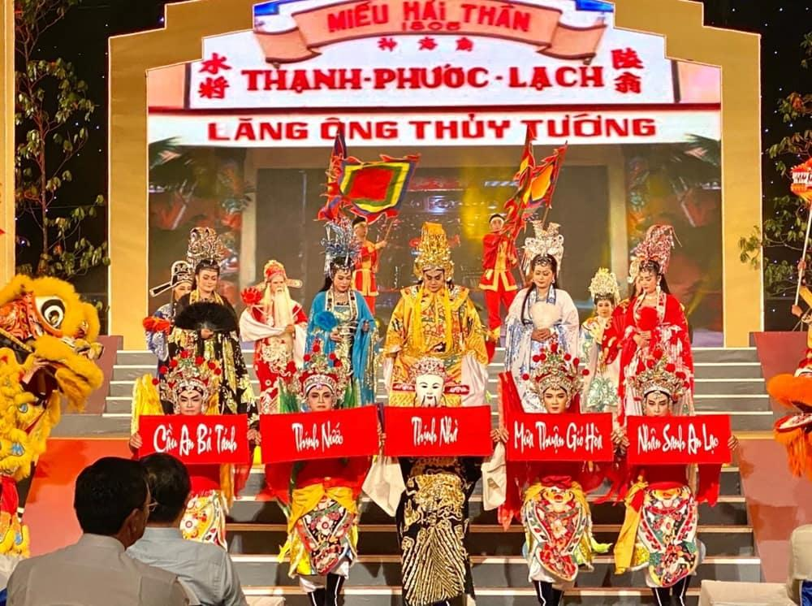  Lễ Đại Bội - phần trình diễn hát, tuồng cổ dâng Ông (Nguồn: Sưu tầm Internet)  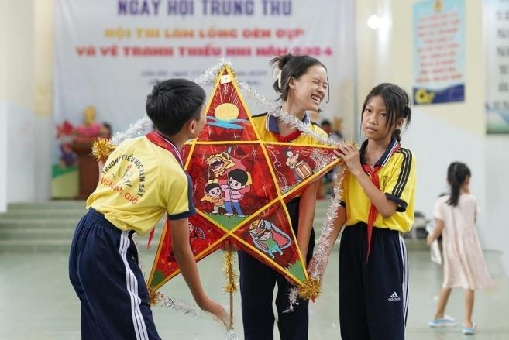  Hoạt động vui chơi Trung thu được tổ chức song song với lễ hội Nghinh Ông (Nguồn: Sưu tầm Internet)  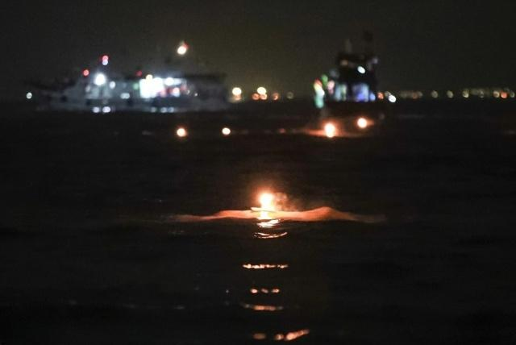  Những chiếc đèn hoa đăng được thả trong lễ hội (Nguồn: Báo Dân trí) | https://tcdulichtphcm.vn/du-lich-bien/can-gio-ruc-ro-sac-mau-kham-pha-le-hoi-nghinh-ong-doc-dao-c9a80792.html  https://baolangson.vn/ve-le-hoi-nghinh-ong-can-gio-nghe-hat-boi-va-don-ca-tai-tu-1614370.html  https://hcmcpv.org.vn/tin-tuc/-am-vang-mien-duyen-hai-mung-le-hoi-nghinh-ong-2023-1491914050  https://baomoi.com/le-hoi-nghinh-ong-can-gio-tung-bung-voi-cac-tro-choi-dan-gian-ngu-phu-c53413550.epi | https://tuoitre.vn/sang-nay-giua-nhung-con-mua-can-gio-lam-le-dua-ruoc-nghinh-ong-cau-mua-thuan-gio-hoa-20240918120355746.htm  https://laodong.vn/video/doc-dao-canh-doan-ghe-noi-duoi-re-song-ruoc-nghinh-ong-tren-bien-o-can-gio-tphcm-1587579.ldo  https://www.youtube.com/watch?v=7MctaUO19YM  https://youtu.be/jzyQhPruUuI?si=m0_WzJrifMYPqX4U | Không có dữ liệu | Không có dữ liệu
9 | Lễ hội Nghinh Ông Thắng Tam (Vũng Tàu) | Từ ngày 16 đến 18 tháng 8 âm lịch hằng năm. | Đình Thắng Tam, số 77A đường Hoàng Hoa Thám, phường Vũng Tàu, Thành phố Hồ Chí Minh. | Di sản văn hóa phi vật thể Quốc gia. | Tri ân Cá Ông (cá voi) - vị thần được xem là người bảo vệ ngư dân trên biển, đồng thời cầu mong mưa thuận gió hòa, biển yên sóng lặng và cuộc sống ấm no, hạnh phúc. | Lễ hội bắt nguồn từ tín ngưỡng thờ Cá Ông (cá voi) - vị thần hộ mệnh cứu tinh của ngư dân miền biển. Tín ngưỡng này có lịch sử hơn hai thế kỷ, gắn liền với huyền tích cứu giá chúa Nguyễn Ánh và được các vua triều Nguyễn ban tặng 12 đạo sắc phong thượng đẳng thần. Ban đầu là các nghi lễ tự phát gắn liền với tiến trình lập làng Thắng Tam; đến năm 1911, khi Lăng Ông Nam Hải được xây dựng để thờ bộ xương cá Ông khổng lồ, lễ hội mới chính thức được định hình tổ chức bài bản và định kỳ hằng năm. | Phần lễ: Lễ Nghinh Ông trên biển (nghi thức quan trọng nhất - đoàn tàu thuyền trang trí cờ hoa rực rỡ ra khơi rước linh vị Ông từ biển vào bờ); Lễ rước kiệu Nghinh Ông (diễu hành qua các tuyến đường, đưa linh vị về Đình Thắng Tam với múa lân - sư - rồng, nhạc lễ); Lễ thỉnh sắc thần (cung thỉnh các sắc phong triều Nguyễn); Lễ cúng tế Ông Nam Hải; Lễ cúng Tiền hiền và các bậc tiền nhân; Lễ xây chầu - đại bội (mở đầu cho hoạt động hát bội).  Phần hội: biểu diễn hát bội (tuồng cổ); hát bả trạo (tái hiện cảnh chèo thuyền, vượt sóng); biểu diễn văn nghệ dân gian; các trò chơi dân gian (kéo co, đẩy gậy, đan lưới, thi câu cá, thả diều); giao lưu văn hóa cộng đồng. | Lễ hội Nghinh Ông Thắng Tam mang ý nghĩa sâu sắc về tín ngưỡng và văn hóa của cư dân vùng biển Vũng Tàu - thể hiện lòng biết ơn đối với Nam Hải Đại Tướng Quân (Cá Ông), gửi gắm ước nguyện về biển yên sóng lặng, mưa thuận gió hòa và cuộc sống ấm no, hạnh phúc. Đồng thời là dịp bảo tồn bản sắc văn hóa truyền thống, giáo dục tinh thần uống nước nhớ nguồn, tăng cường đoàn kết cộng đồng và quảng bá hình ảnh du lịch Vũng Tàu. | Cá Ông (Nam Hải Đại Tướng Quân) - thờ tại Lăng Ông Nam Hải (lưu giữ khoảng 180 bộ cốt cá voi, trong đó có bộ xương khổng lồ dài 30m, nặng 4 tấn dạt vào bờ từ năm 1868). Đình Thần Thắng Tam thờ Thành Hoàng và ba vị Tiền Hiền có công lập làng. Miếu Bà Ngũ Hành thờ các vị nữ thần bảo hộ. | Đình thần Thắng Tam và Lăng Ông Nam Hải là quần thể di tích lịch sử tâm linh độc đáo, gắn liền với quá trình mở cõi vùng đất Vũng Tàu. Ngôi đình được xây dựng từ năm 1820 dưới thời vua Minh Mạng để thờ ba vị tiền hiền có công lập nên ba làng Thắng đầu tiên. Đến năm 1911, Lăng Ông Nam Hải được xây dựng kế bên trong khuôn viên đình làm nơi thờ tự bộ xương Cá Ông khổng lồ. Quần thể gồm: Đình Thần Thắng Tam (thờ Thành Hoàng và ba vị Tiền Hiền), Lăng Ông Nam Hải (thờ cá Ông, lưu giữ khoảng 180 bộ cốt cá voi), Miếu Bà Ngũ Hành (thờ các vị nữ thần bảo hộ). Nơi đây còn bảo tồn nguyên vẹn 12 đạo sắc phong quý hiếm do các hoàng đế triều Nguyễn (Thiệu Trị, Tự Đức) ban tặng. Nghi thức Nghinh Ông diễn ra trên vùng biển vịnh mở Bãi Trước thoáng đãng. | Lưu giữ kỷ lục 12 đạo sắc phong của các vua triều Nguyễn ban tặng - sự công nhận tối cao của triều đình phong kiến mà các lễ hội dân gian nội đô hay Cần Giờ không có được. Không gian tâm linh quy mô, tích hợp trong quần thể di tích Đình thần - Lăng Ông - Miếu Ngũ Hành, nơi thờ phụng bộ xương Cá Ông khổng lồ dài 30m, nặng 4 tấn từ thế kỷ XIX. Nghi thức Nghinh Ông diễn ra hoành tráng trên vùng biển vịnh mở Bãi Trước, kết hợp đoàn diễu hành đường phố sầm uất qua các trục đường đô thị du lịch biển - khác với cảnh quan sông nước hay rừng ngập mặn ở vùng ven. | 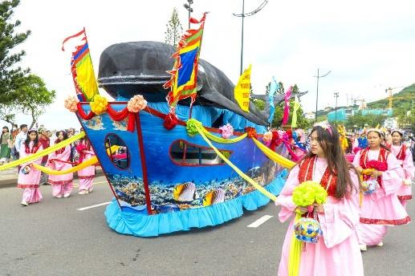  Hình ảnh Lễ hội Nghinh Ông Thắng Tam (Nguồn: laodong.vn)  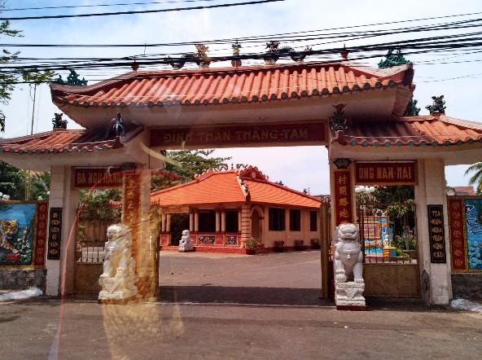  Hình ảnh Lễ hội Nghinh Ông Thắng Tam (Nguồn: tuoitre.vn) | https://vietnamnet.vn/kham-pha-dinh-than-thang-tam-di-tich-lich-su-cap-quoc-gia-o-pho-bien-vung-tau-2441432 | https://youtu.be/fz8zF9wbA2o?si=0FFUCVoa95vV268x  https://youtu.be/jzyQhPruUuI?si=m0_WzJrifMYPqX4U  https://www.facebook.com/HTVTintuc/videos/702312432827518/ | Không có dữ liệu | Không có dữ liệu
10 | Tết Nguyên Tiêu của người Việt gốc Hoa ở Thành phố Hồ Chí Minh | Không có dữ liệu | Khu vực phường An Đông, Chợ Lớn - nơi có đông người Hoa sinh sống. | Di sản văn hóa phi vật thể quốc gia. | Cầu mong một năm mới quốc thái dân an, mưa thuận gió hòa và làm ăn phát đạt; bày tỏ lòng biết ơn tổ tiên. | Lễ hội Tết Nguyên Tiêu tại khu vực Chợ Lớn, quận 5 (Sài Gòn) nơi có đông người Hoa sinh sống được tổ chức lần đầu vào năm 1990. Từ đó lễ hội được duy trì và phát triển suốt gần 40 năm qua. | Diễu hành nghệ thuật (Phước lộc thọ): hàng trăm người hóa trang thành các nhân vật thần tiên (Thần Tài, Tiên nữ, Bát Tiên, Phúc - Lộc - Thọ) diễu hành qua các tuyến phố.  Lễ rước kiệu: các nghi thức nghinh Ông Quan Thánh Đế Quân, rước kiệu Bà Thiên Hậu cầu quốc thái dân an, mưa thuận gió hòa.  Đi viếng chùa, miếu: người dân dâng hương cầu bình an, tài lộc, xin lộc (như vay tiền Thần Tài, xin bùa bình an).  Lễ cúng truyền thống: mâm cỗ cúng gia tiên và tại các hội quán với chè, xôi, hoa quả và đặc biệt là món chè trôi nước (thang viên) mang ý nghĩa viên mãn, sum vầy.  Biểu diễn nghệ thuật: chương trình tuồng cổ và văn nghệ tiếng Hoa ban đêm, trình diễn ca kịch cổ truyền, âm nhạc truyền thống như Đại la cổ Triều Châu và Nhạc lễ Phúc Kiến.  Ẩm thực: tuần lễ ẩm thực "Dimsum" với hàng trăm món ăn đặc trưng của đồng bào người Hoa. | Về mặt lịch sử, lễ hội là minh chứng cho quá trình cộng cư, giao thoa văn hóa bền chặt giữa người Việt và người Hoa tại vùng đất Nam Bộ. Về mặt tâm linh, đây là dịp người dân bày tỏ lòng biết ơn tổ tiên, cầu mong một năm mới quốc thái dân an, mưa thuận gió hòa và làm ăn phát đạt. Với các hoạt động diễu hành nghệ thuật, múa lân sư rồng và nghệ thuật tuồng cổ, lễ hội là sợi dây gắn kết cộng đồng mạnh mẽ, đồng thời bảo tồn và phát huy bản sắc văn hóa độc đáo của Sài Gòn - Chợ Lớn. | Các vị thần trong tín ngưỡng dân gian người Hoa được nghinh, rước hoặc dâng hương trong lễ hội: Quan Thánh Đế Quân, Bà Thiên Hậu, Thần Tài, cùng các nhân vật Phúc - Lộc - Thọ, Tiên nữ, Bát Tiên trong đoàn diễu hành. | Không có dữ liệu | Diễn ra với hình thức đặc trưng là hoạt động diễu hành đường phố, đấu đèn, đố chữ; lễ hội mang giá trị cốt lõi mong phát tài phát lộc, gắn kết cộng đồng đô thị của cộng đồng thương dân, thị dân người Việt gốc Hoa ở Thành phố Hồ Chí Minh. | 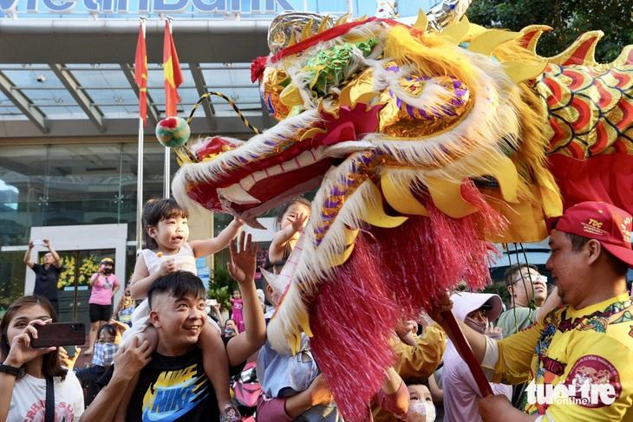  Người dân vui dự lễ hội (Nguồn: tuoitre.vn)  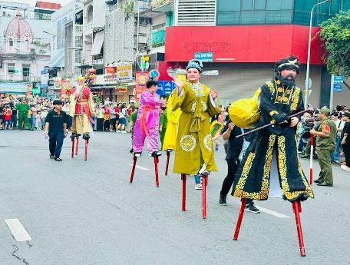  Người dân khấn bái tại các hội quán lễ hội (Nguồn: tuoitre.vn)  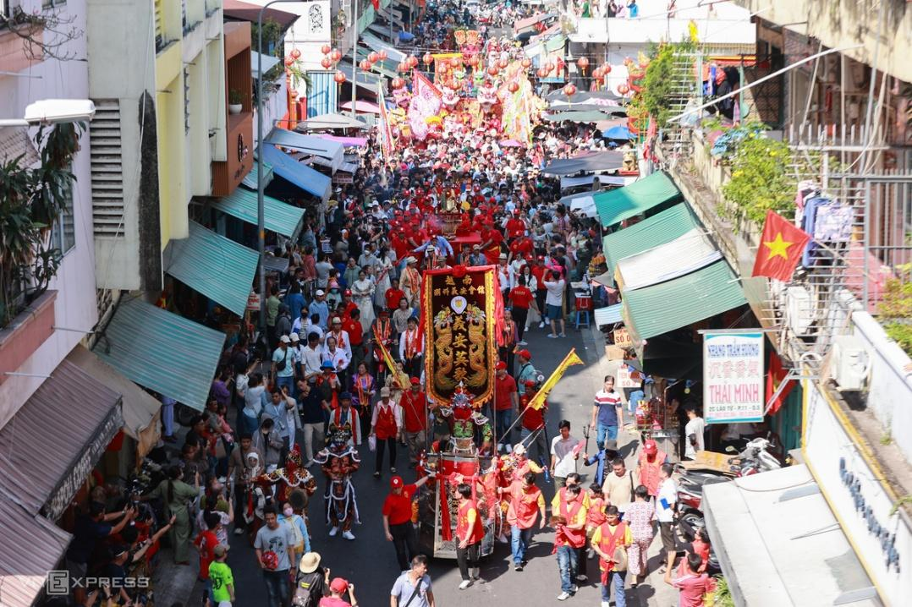  Đoàn Đại La Cổ - Hội phụ mẫu sư - Trúc Hiên, với đội hình cờ hội dân tộc Hoa, tiên nữ, thiên binh thiên tướng và đội nhạc Đại La (Nguồn: hcmcpv.org.vn) | https://thanhnien.vn/ram-thang-gieng-tet-nguyen-tieu-cua-nguoi-hoa-o-tphcm-co-gi-dac-biet-185230201110817664.htm | https://youtu.be/6LGffaDnMA0  https://youtu.be/2nRGqrKAYcE | Không có dữ liệu | Không có dữ liệu

